Location Matériel Jeunesse


Conditions de location
- La location est réservée exclusivement au secteur associatif (aucune location aux particuliers).
- Le ROI ainsi que le règlement de la redevance sont consultables sur simple demande.

Toute location est soumise à l’application du règlement de la redevance en vigueur.
La gratuité de la location des jeux est accordée aux membres du COJM.


Chevalets en Bois

Le service jeunesse met à votre disposition 10 chevalets en bois robustes et réglables, parfaitement adaptés pour les ateliers d'art, expositions ou activités créatives. Ces supports garantissent stabilité et polyvalence pour tous vos projets artistiques.

10 euros par chevalet pour les deux premiers jours et 5 euros
par jour supplémentaire.

Jeux d'Équilibre Géants

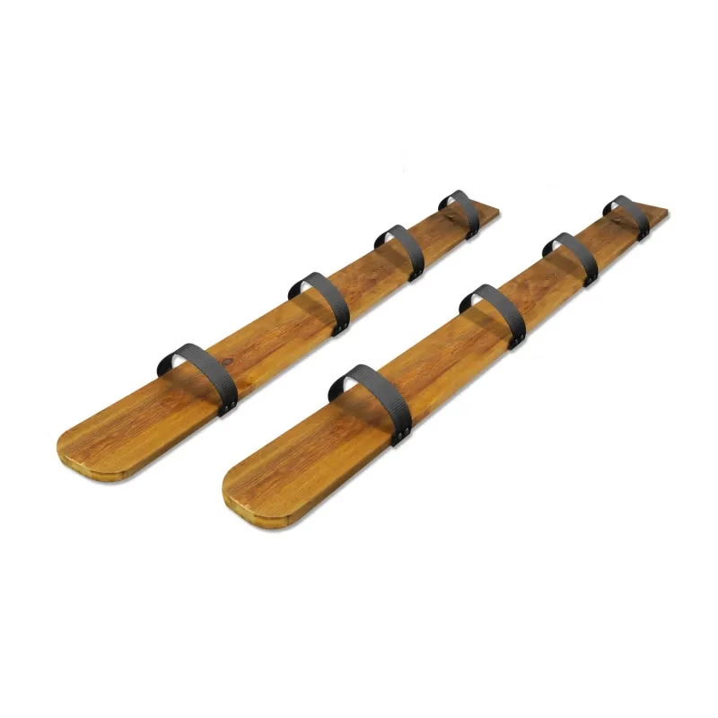
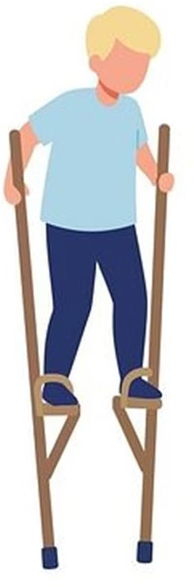
Skis Géants Echasses Géantes

Une paire disponible. Jeu de coopération dynamique où les enfants avancent ensemble au même rythme. Communication et coordination essentielles. Dès 6 ans.
Deux échasses disponibles.
Grand jeu d'équilibre en bois pour tester adresse et concentration. Dès 6 ans.

10 euros par équipement pour les deux premiers jours et 5 euros par jour supplémentaire

Espaces de Jeux pour Petits

Coquillages Géants
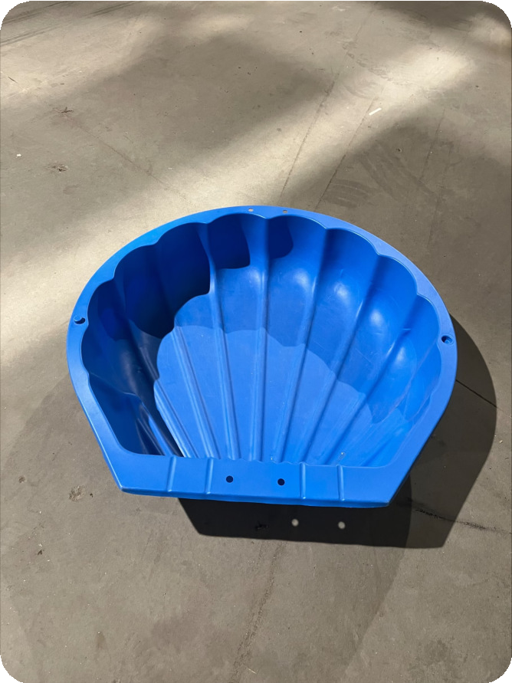
30 coquillages disponibles en forme de bac à sable. Ludiques, résistants et faciles à installer, parfaits pour patouiller, creuser et créer des châteaux de sable.

10 euros par lot de 5 coquillages

Piscine à Boules
Colorée et sécurisée, elle invite à bouger, sauter et s'immerger dans un univers joyeux tout en développant la motricité et les sens.
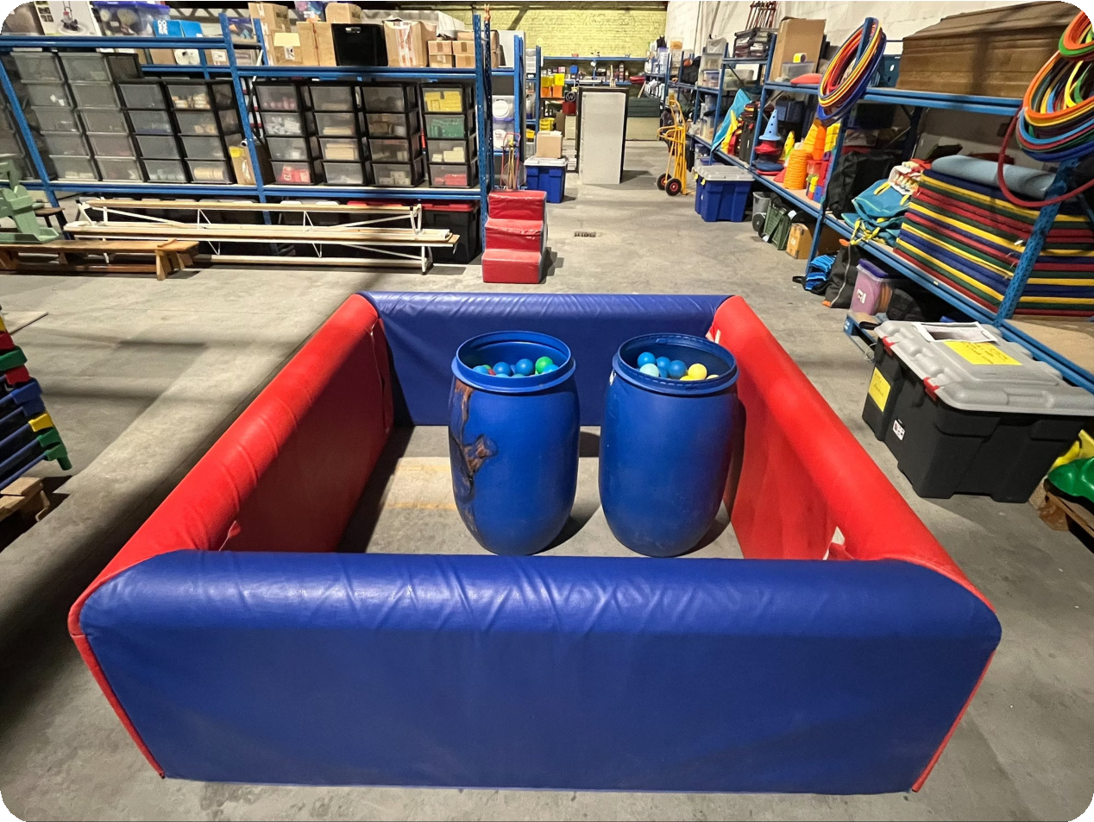

20 euros pour 2 jours

Sports Collectifs

Hockey
10 lots comprenant 12 crosses et 3 balles.
Kit complet adapté aux jeunes pour des jeux d'adresse et mini-matchs en toute sécurité.

Badminton
25 lots avec 10 raquettes et 5 volants.
Léger et ludique, parfait pour développer coordination et adresse tout en s'amusant.

Cages de Foot


Lots de 2 cages avec ballon.
Légères et sécurisées pour la réalisation de jeux libres ou mini- tournois encadrés.

Tous ces équipements sportifs sont disponibles à partir de 6 ans et permettent d'initier les enfants aux sports collectifs.

10 euros par lot pour les deux premiers jours et 5 euros par jour supplémentaire

Cirque et Jonglage

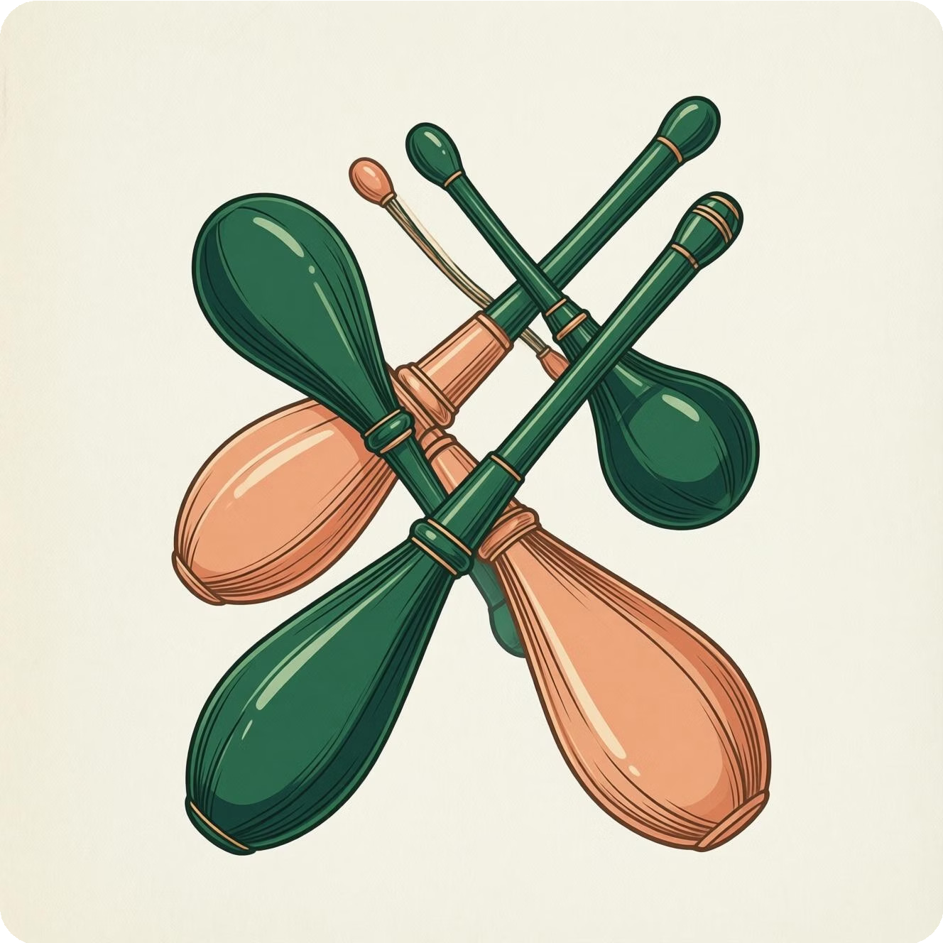
Quilles de Jonglage
Le service jeunesse dispose de 7 lots de 3 quilles de jonglage colorées et sécurisées. Cette activité ludique développe la coordination, la concentration, l'équilibre et la persévérance.
Initiez les enfants à l'art du jonglage comme les vrais circassiens ! Adapté dès 3 ans, ce matériel permet des ateliers créatifs et amusants.
10 euros par lot pour les deux premiers jours et 5 euros par jour supplémentaire

Matériel de Psychomotricité







Cerceaux
Colorés et légers pour parcours et jeux d'adresse

Cônes et Plots
Pour délimiter espaces et créer des parcours

Bâtons
Multicolores pour exercices de coordination

Tapis de psychomotricité pliables
Sécurisés pour activités au sol

Parachutes
Géants et colorés pour jeux collectifs

Cubes
Construction et empilage créatif

10 euros le lot de matériel psychomotricité (maximum 10 objets, peu importe le matériel emprunté)

Équipement Culinaire

Taques Électriques
6 simples et 3 doubles disponibles
Plaques portables avec chaleur constante et réglable
15 euros par taque
Fours Électriques
8 fours compacts disponibles
Parfaits pour cuire des gâteaux, biscuits et tartes
15 euros par four

Ces équipements sont idéals pour les ateliers culinaires, la pâtisserie mobile et les démonstrations.

Récapitulatif des Tarifs

Équipement 2 premiers jours Jour supp.

Chevalet (unité) 10 € 5 €

Échasse géante (unité) 10 € 5 €

Coquillages (lot de 5) 10 € 5 €

Piscine à boules 20 € 5 €

Ski géant (paire) 10 € 5 €

Hockey (lot complet) 10 € 5 €

Badminton (lot) 10 € 5 €

Quilles jonglage (lot) 10 € 5 €

Psychomotricité (10 objets max) 10 € 5 €

Cages de foot (2 cages + ballon) 10 € 5 €

Taque électrique (unité) 15 € 5 €

Four électrique (unité) 15 € 5 €

Réservations et Contact
Pour réserver votre matériel ou obtenir plus d'informations, notre équipe du service jeunesse est à votre disposition.

Par téléphone
Fred Naessens : 056-860-297 Stéphane Waroux : 056-860-297 Quentin Sobrie : 056-860-311

Par email
Jeunesse@mouscron.be

Service Jeunesse de Mouscron

